【案例4-7】图形的面积与周长计算程序

**【案例介绍】**

1. **案例描述**

长方形和圆形都属于几何图形，都有周长和面积，并且它们都有自己的周长和面积计算公式。使用抽象类的知识设计一个程序，可以计算不同图形的面积和周长。

1. **运行结果**

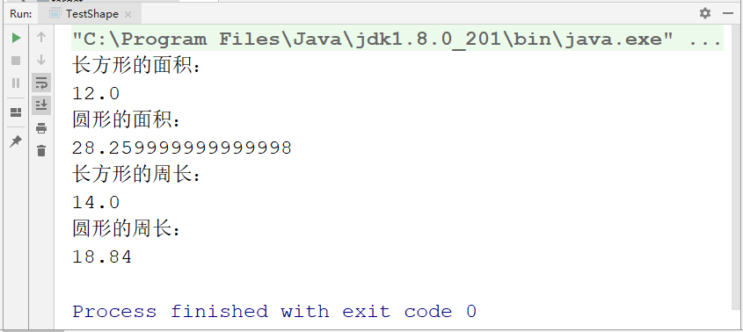

**【案例目标】**

* 学会“图形的面积与周长计算程序设计”的实现思路。
* 独立完成“图形的面积与周长计算程序设计”的源代码编写、编译及运行。
* 理解和掌握面向对象的设计过程。
* 掌握抽象类及抽象方法的使用。

**【案例分析】**

（1）定义父类Shape作为抽象类，并在类中定义抽象方法求周长和面积。

（2）定义Shape子类圆形(circle)，具有半径属性和常量PI，同时必须实现父类中的抽象方法。

（3）定义Shape子类长方形(rectangle)，具有长和宽的属性，同时必须实现父类的抽象方法。

（4）创建图形面积周长计算器(ShapeCalculate)，具有计算不同图形面积和周长的方法。

（5）创建测试类TestShape类，在其main()方法中对ShapeCalculate计算面积和周长方法进行测试。

**【案例实现】**

Shape.java

1. public abstract class Shape {
2. // 抽象方法： 获取面积
3. public abstract double getArea();
4. // 抽象方法：获取周长
5. public abstract double getPerimeter();
6. }

上述代码中，在Shape类中定义了面积和周长的抽象方法。

Cirle.java

1. public class Circle extends Shape {
2. private double radius = 0; // 圆的半径
3. private final static double PI = 3.14; // 常量，圆周率
4. // 有参构造，初始化圆半径
5. public Circle(double radius) {
6. this.radius = radius;
7. }
8. // 求圆面积
9. public double getArea() {
10. return PI*radius*radius;
11. }
12. // 求圆周长
13. public double getPerimeter() {
14. return 2*radius*PI;
15. }
16. }

上述代码中，定义了圆形Circle类并继承了Shape类，再Circle类中重写了Shape中的getArea()和getPerimeter()方法，分别计算圆的面积和周长。

Rectangle.java

1. public class Rectangle extends Shape {
2. private double length = 0; // 长方形的长
3. private double width = 0; // 长方形的宽
4. // 有参构造，初始化长方形的长和宽
5. public Rectangle(double length, double width) {
6. super();
7. this.length = length;
8. this.width = width;
9. }
10. public double getArea() {
11. return this.length*this.width;
12. }
13. public double getPerimeter() {
14. return 2*(this.length+this.width);
15. }
16. }

上述代码中，定义了长方形Rectangle类并继承了Shape类，再Circle类中重写了Shape中的getArea()和getPerimeter()方法，分别计算长方形的面积和周长。

ShapeCaculate.java

1. public class ShapeCaculate {
2. // 可以计算任意shape子类的面积
3. public void calArea (Shape shape) {
4. System.out.println(shape.getArea());
5. }
6. // 可以计算任意shape子类的周长
7. public void calPerimeter(Shape shape) {
8. System.out.println(shape.getPerimeter());
9. }
10. }

创建了图形面积周长计算器ShapeCalculate类，calArea ()方法用来计算不同图形面积，calPerimeter()方法用来计算不同图形的周长。

TestShape.java

1. public class TestShape {
2. public static void main(String[] args) {
3. // 创建图形计算器
4. ShapeCaculate sc = new ShapeCaculate();
5. // 创建长方形和圆形对象
6. Shape rectangle = new Rectangle(3, 4); // <-------多态
7. Circle circle = new Circle(3);
8. // 求长方形和圆形的面积
9. System.out.println("长方形的面积：");
10. sc.calArea(rectangle);
11. System.out.println("圆形的面积：");
12. sc.calArea(circle);
13. // 求长方形和圆形的周长
14. System.out.println("长方形的周长：");
15. sc.calPerimeter(rectangle);
16. System.out.println("圆形的周长：");
17. sc.calPerimeter(circle);
18. }
19. }

在上述代码中，分别创建了一个圆形circle对象和一个长方形rectangle对象，然后分别计算了圆形和长方形的面积和周长。